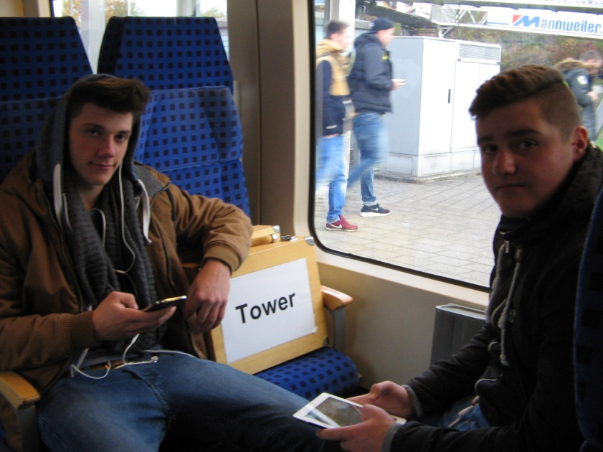 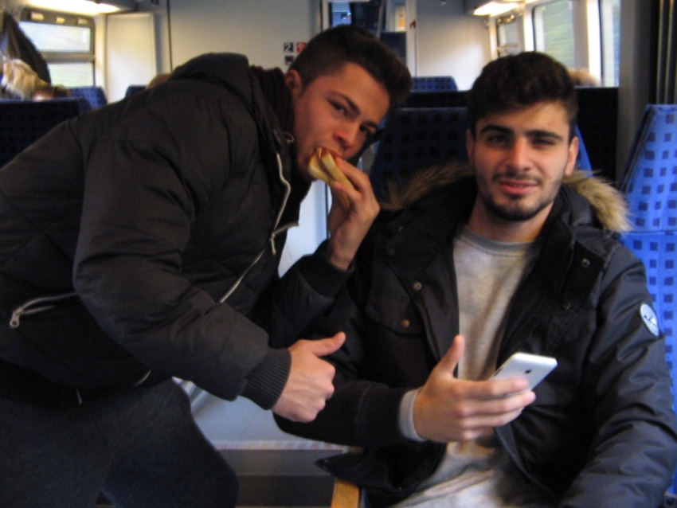

Gut ausgerüstet für die Zugfahrt mit Technik und Verpflegung.

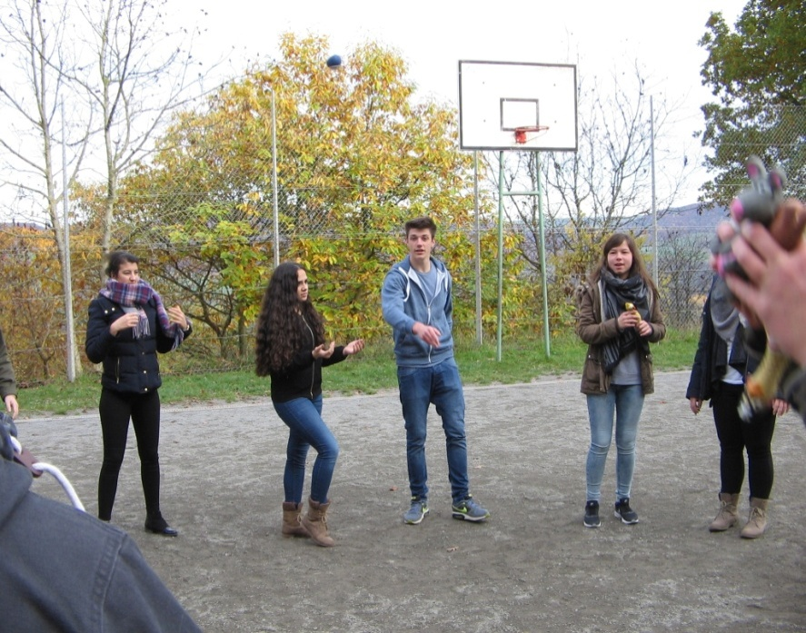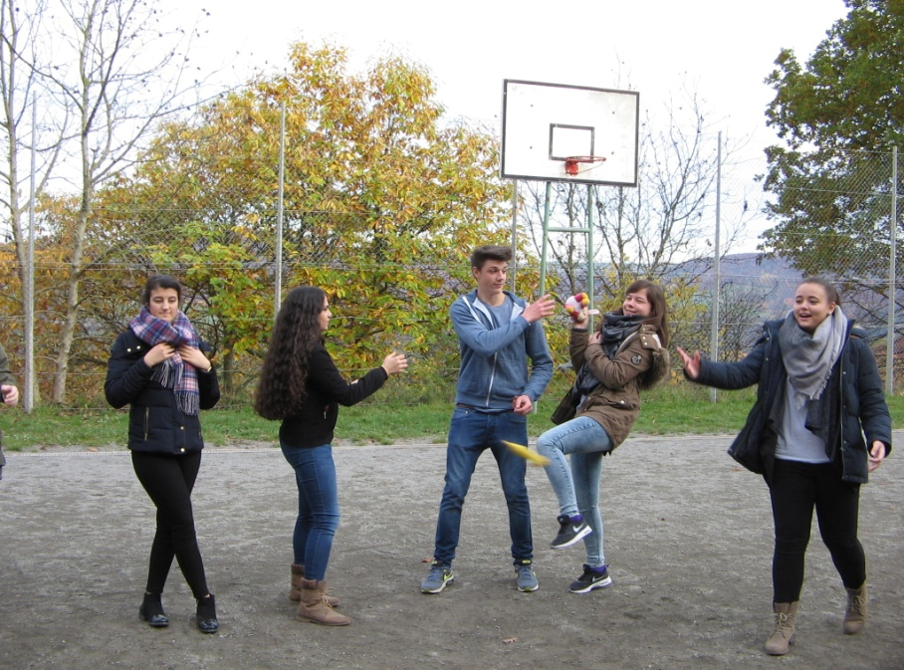

Konzentration und gute Reflexe waren gefragt, um die Bälle und verschiedene Tiere zu fangen.

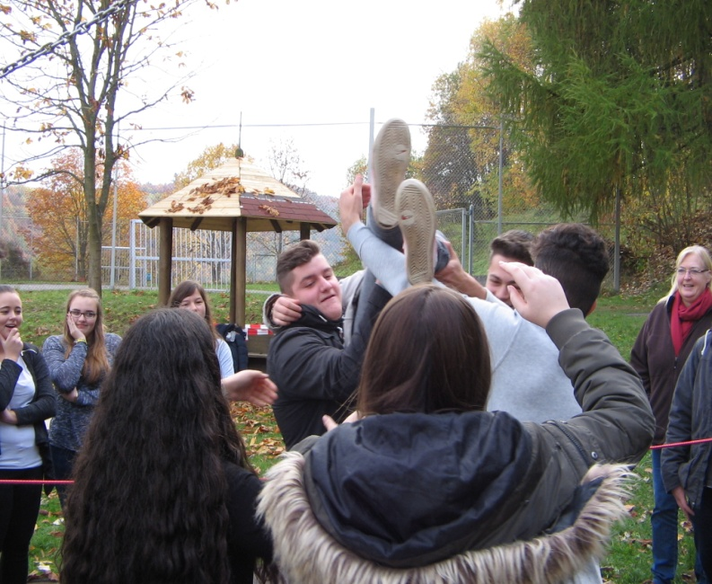 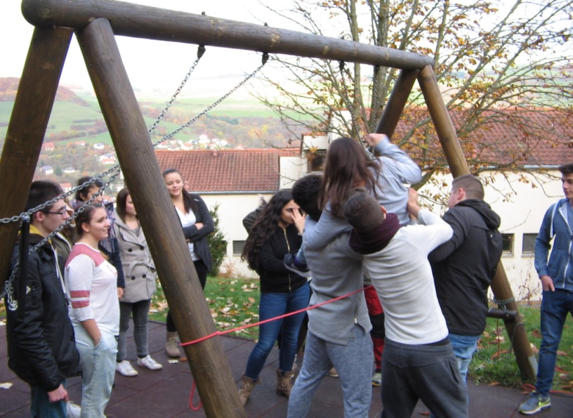

Am meisten Spaß machte es die Mädels über das Seil zu heben.

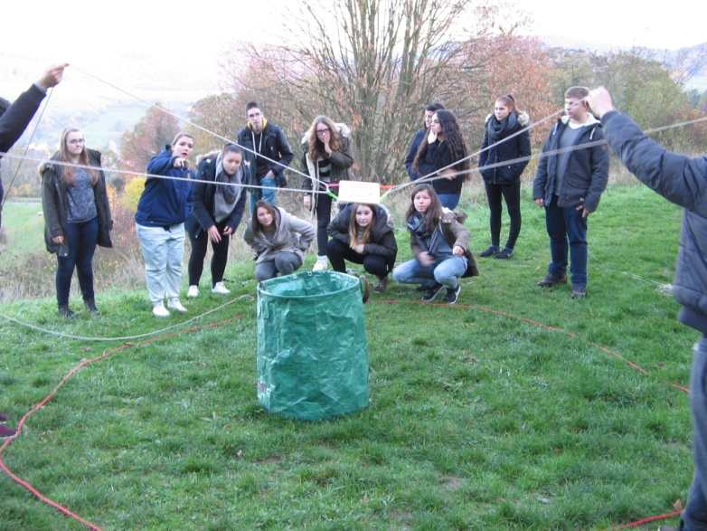 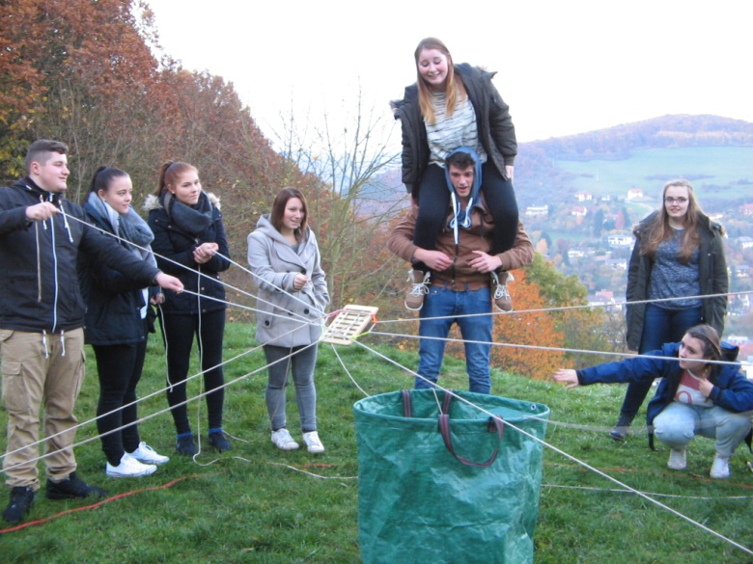

Was ist wohl da drin versteckt? Vielleicht sieht´s die Conny.

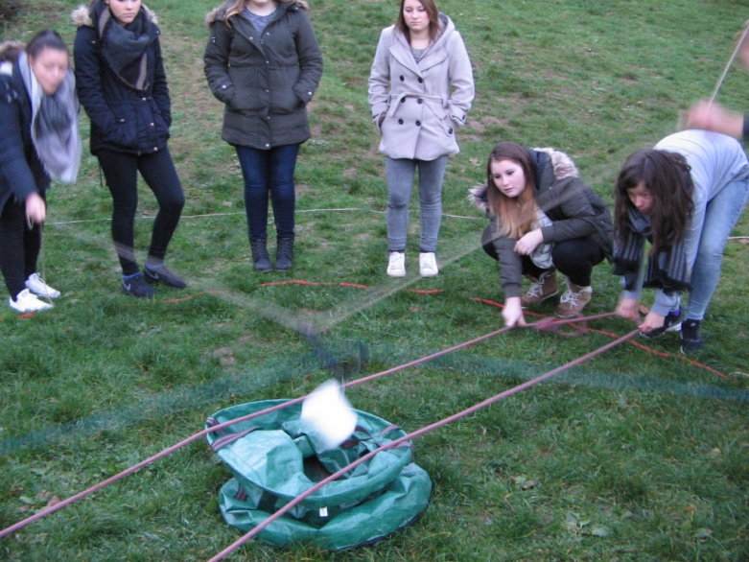 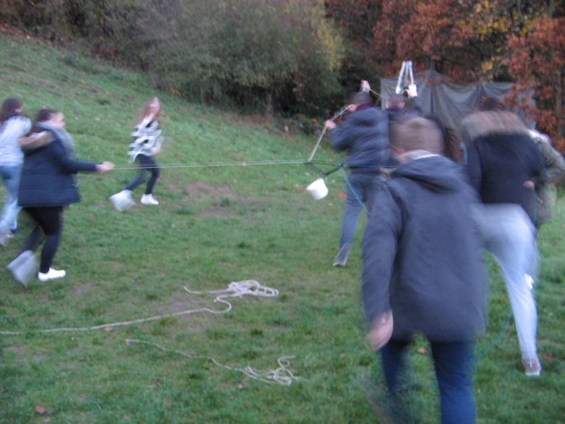

Die „Bombe wurde entdeckt… und rechtzeitig in die

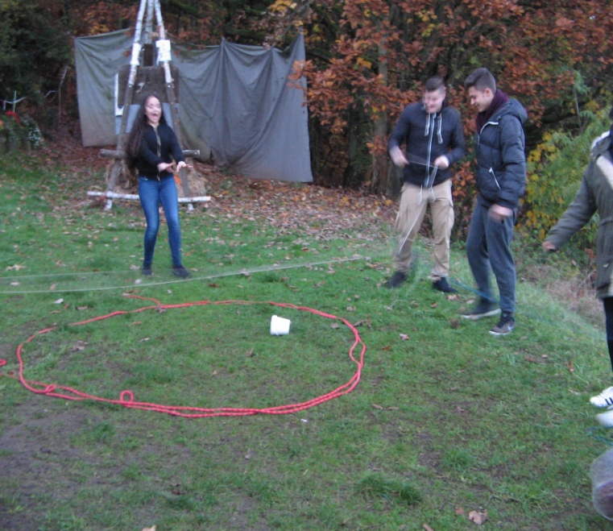 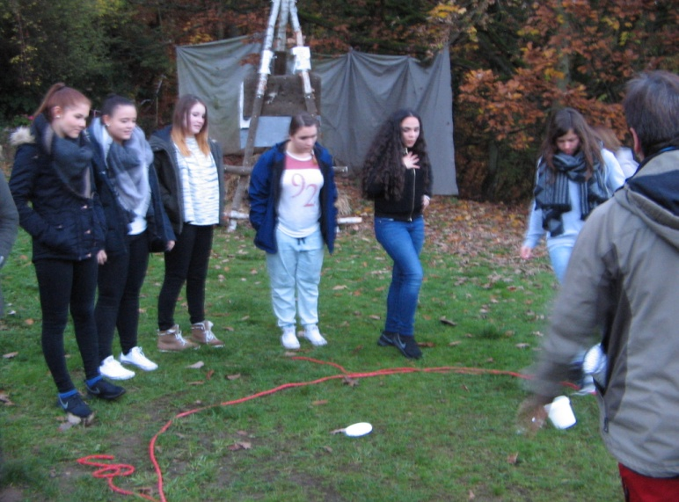

Sicherheitszone gebracht, bevor sie explodierte.

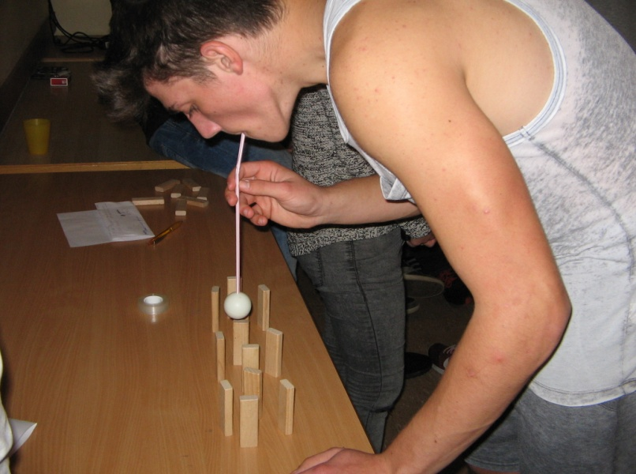 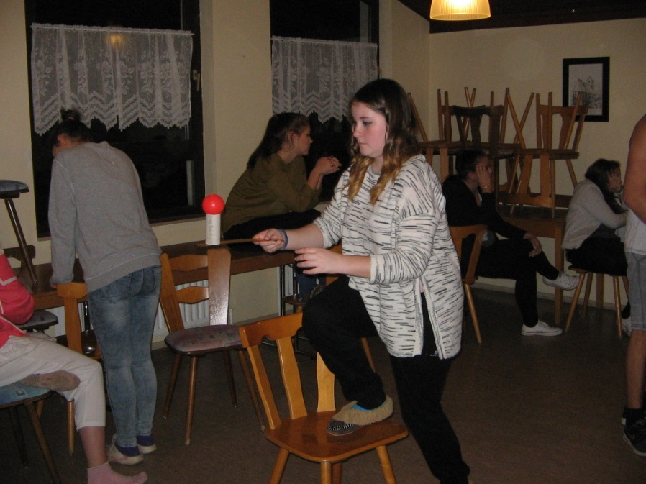

Es gab viele gute Ideen für „Die perfekte Minute“.

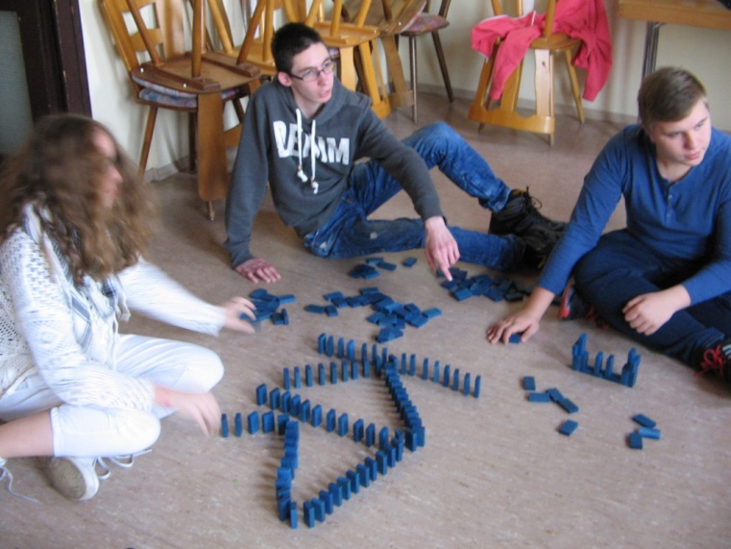 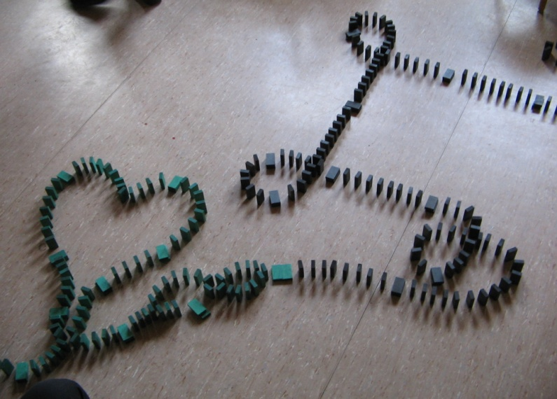

Beim „Domino Day“ waren der Kreativität keine Grenzen gesetzt.

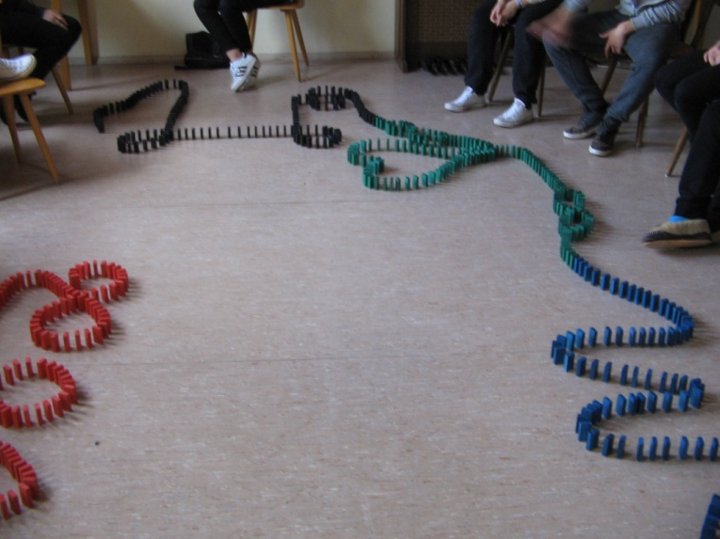 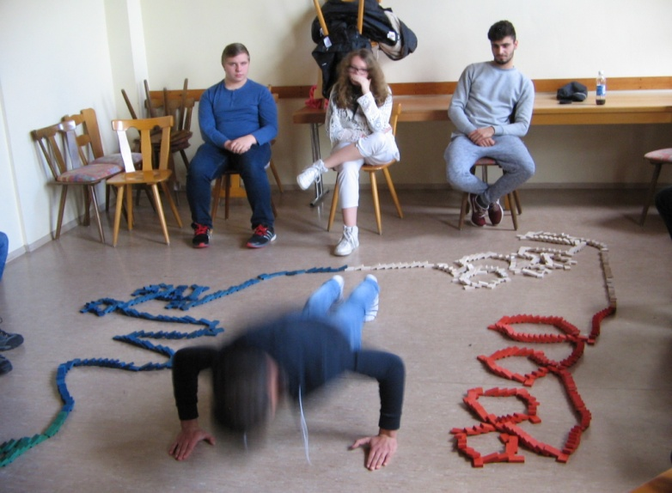

Ob gleich alle Steine fallen? Christopher löste den letzten Joker ein.

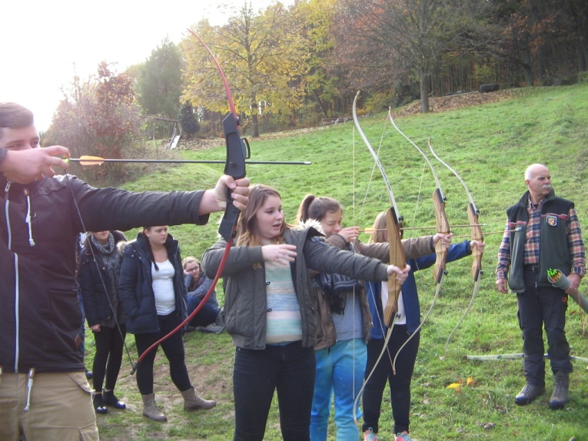 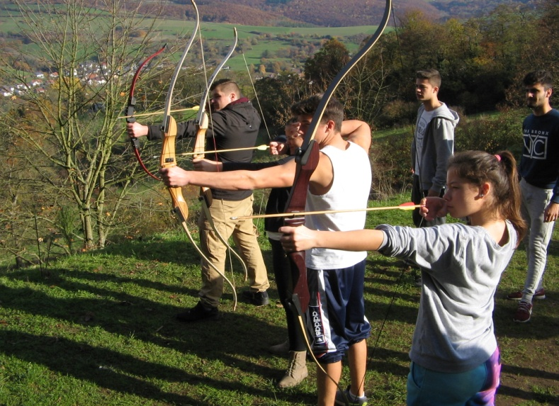

Wo sind Wilhelm Tell und Robin Hood?

 

Die Trefferquote war gar nicht schlecht. Als Anreiz wurden sogar Luftballons aufgehängt.



Nach drei getroffenen Luftballons hatten wir einen Schützenkönig.

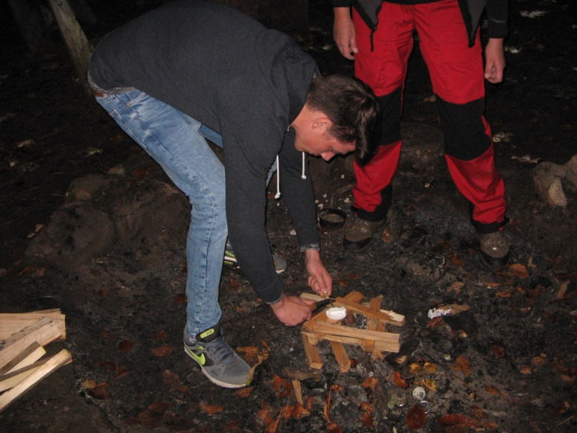 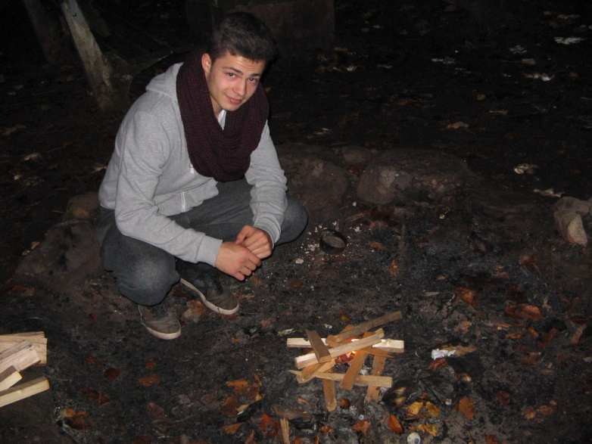

Gar nicht so einfach ohne Streichholz oder Feuerzeug, aber es hat geklappt – es brennt!!!

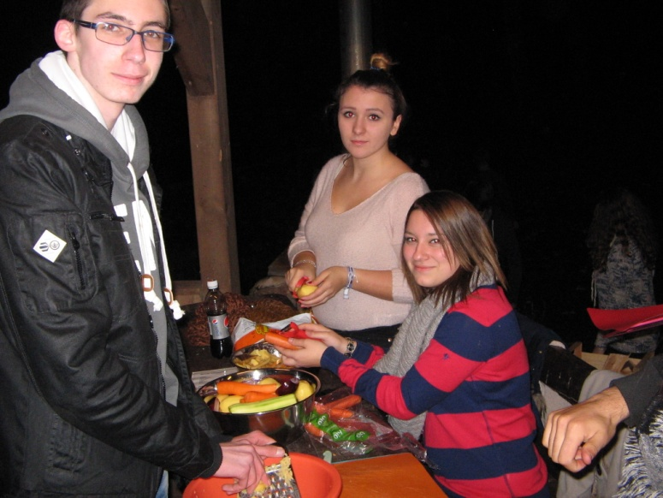 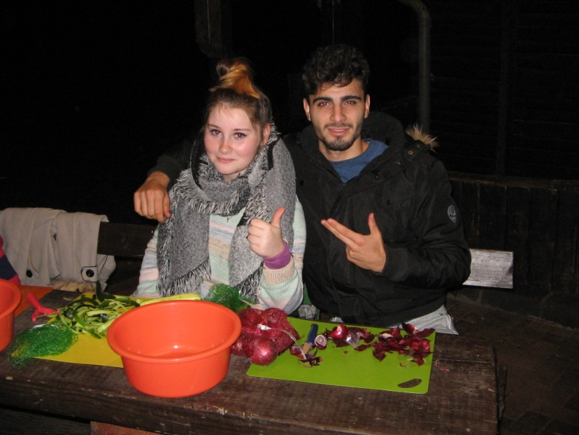

Alle helfen mit beim „Eventkochen“. Die Jungs haben nicht mal vor den Zwiebeln Angst.

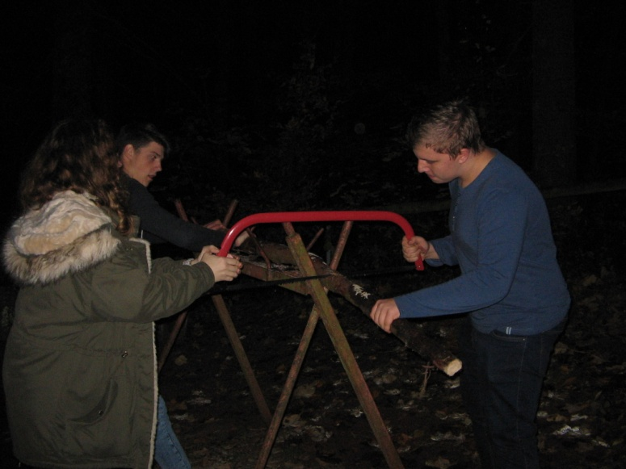 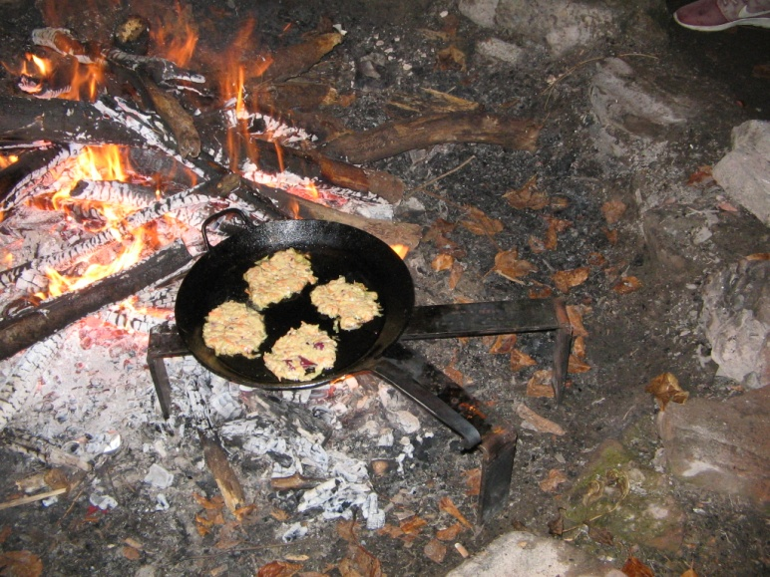

Holzsägen war nicht nur Männersache. Celinas Gemüsepuffer waren richtig lecker.

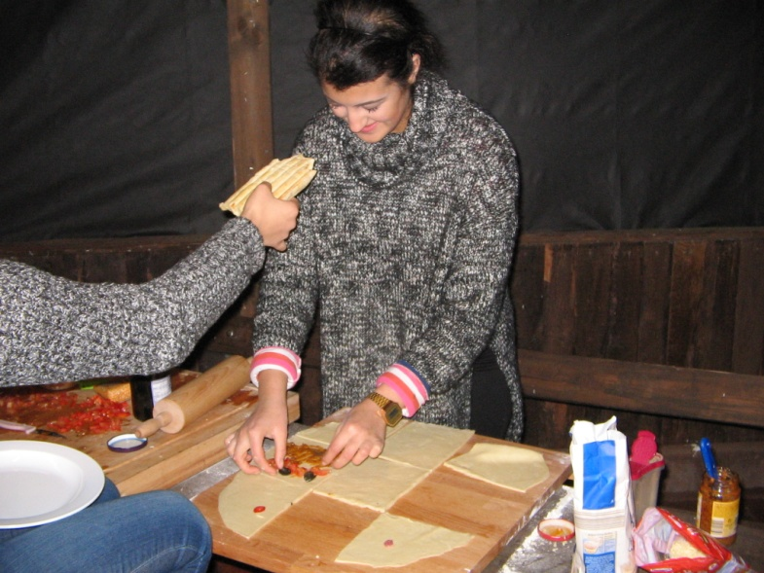 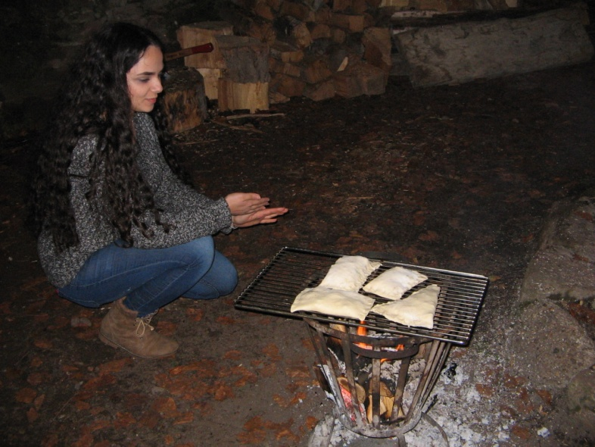

Vildan und Silan waren zuständig für die Pizza Calzone.

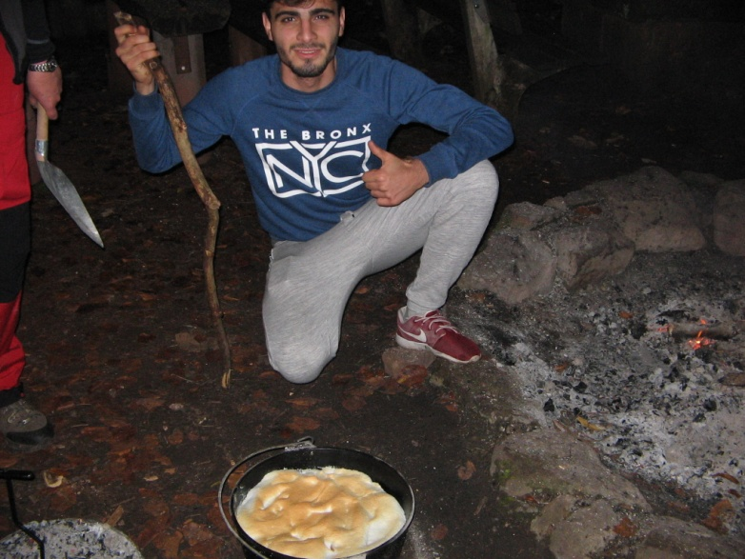 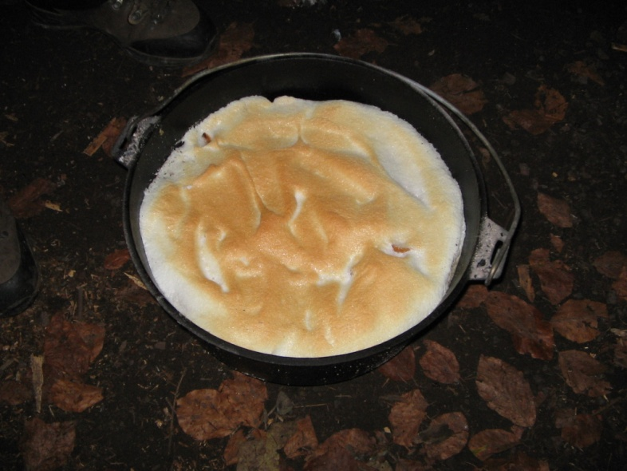

Der Nachtisch- Apfelauflauf mit Baiser hat unsere Erwartungen übertroffen.

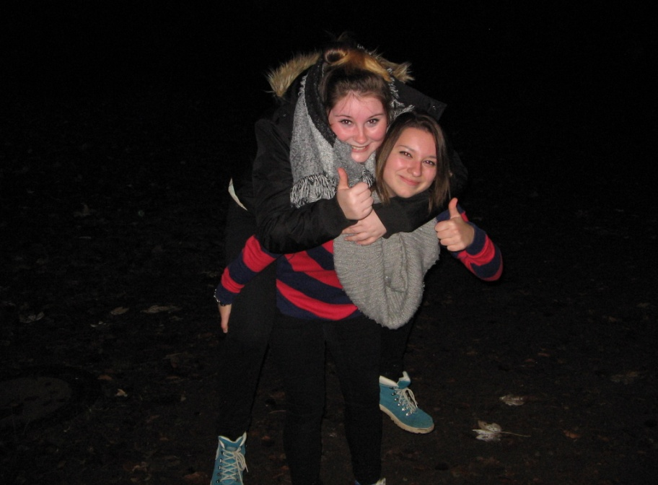 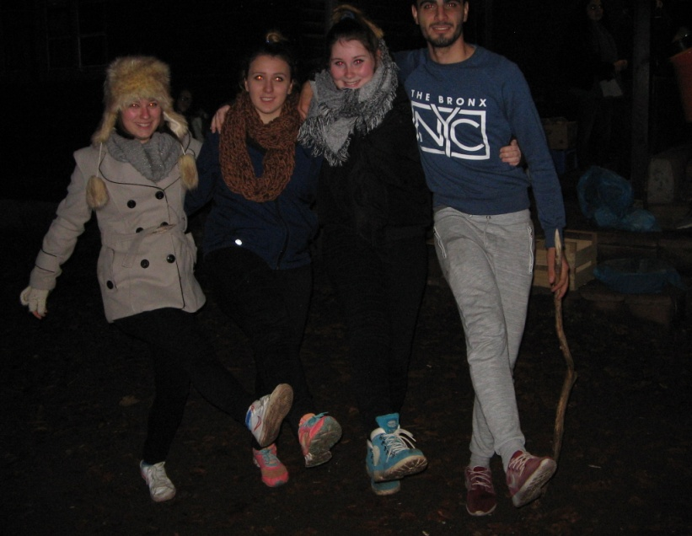

Stimmt´s Mädels? Es gab sogar eine Runde „Der mit dem Wolf tanzt“.

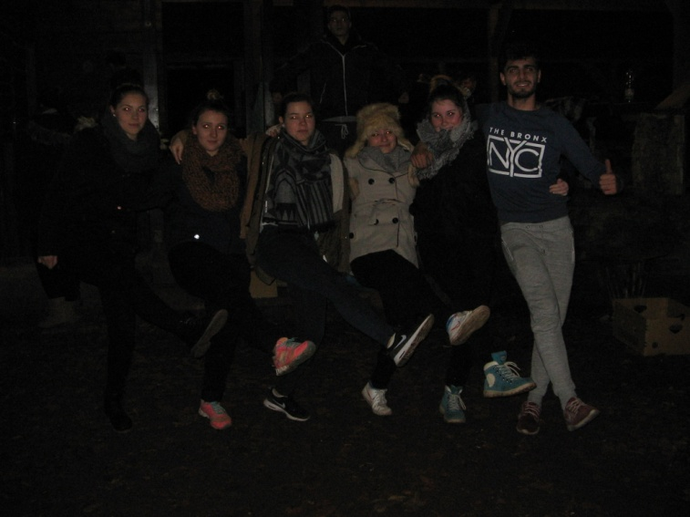 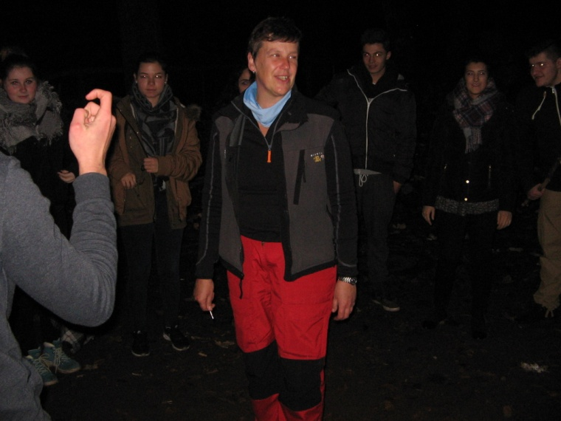

Und es wurden immer mehr. Heide hat´s einfach toll organisiert!!

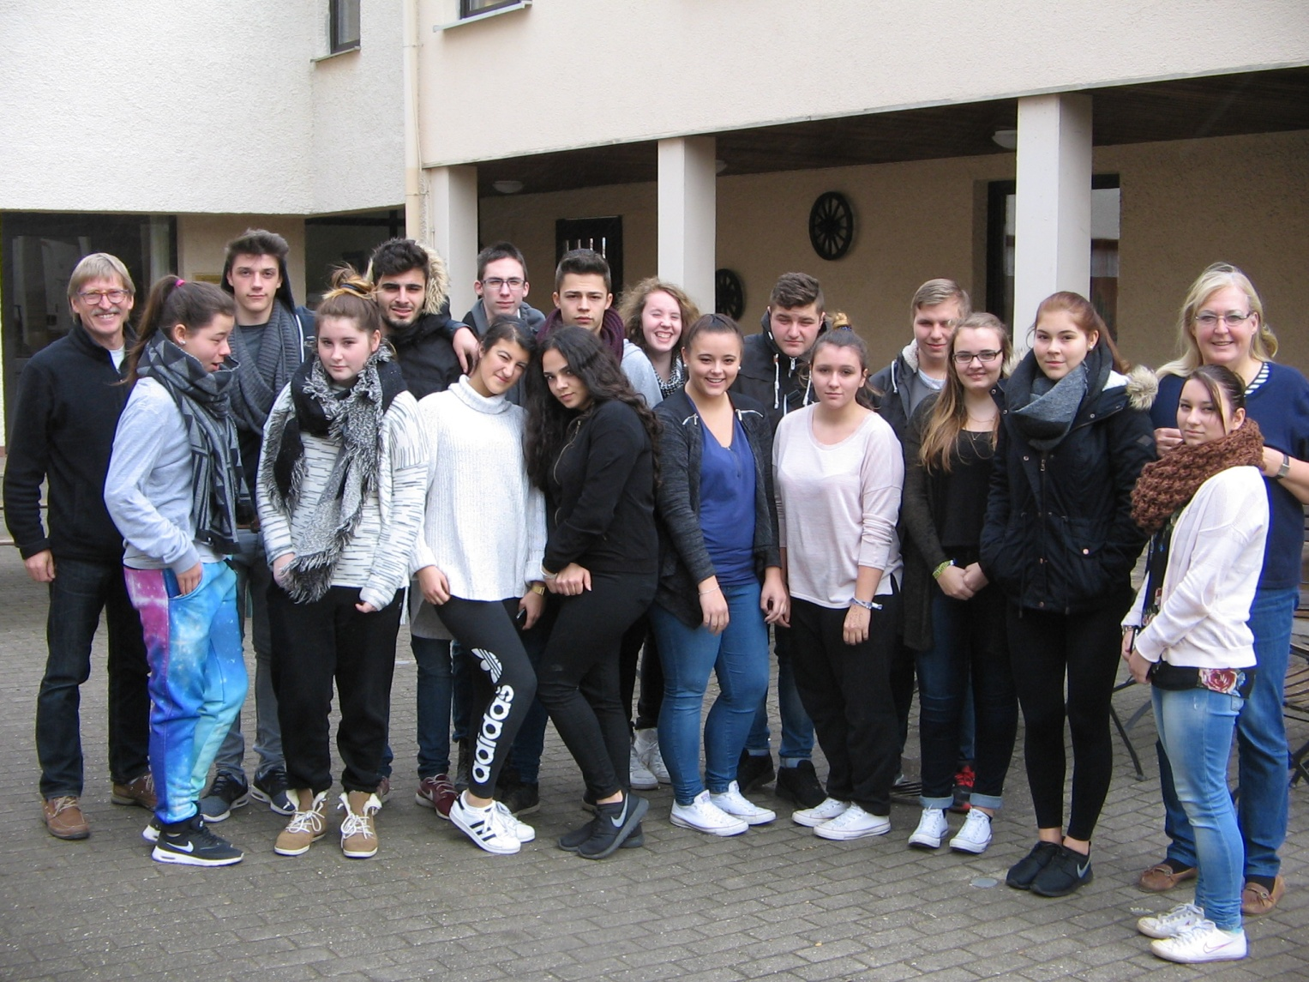

***Unser Fazit: eine gelungene Klassenfahrt !***